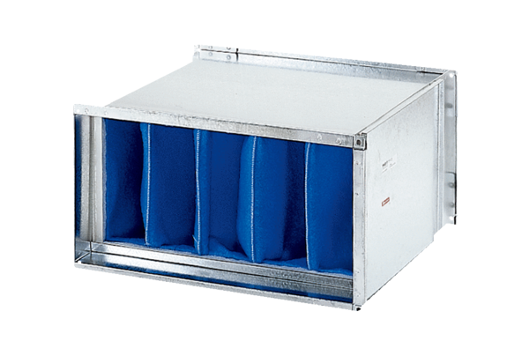Filtre à air TFP 50-7Unité de conditionnement : 1 pièceGamme: D
Numéro de référence : 0149.0072Fabricant : MAICO

